利通区郭家桥乡吴家桥村村庄规划（2023—2035）
规划内容概况

规划总则
规划背景。照国家建立“五级三类四体系”国土空间规划体系的要求，村庄规划是法定规划，是国土空间规划体系中乡村地区的详细规划，是开展国土空间开发保护活动、实施国土空间用途管制、核发乡村建设项目规划许可、进行各项建设等的法定依据。村庄规划要整合村土地利用规划、村庄建设规划等乡村规划，实现土地利用规划、城乡规划等有机融合，形成“多规合一”的实用性村庄规划编制成果。
宁夏回族自治区《关于开展村庄规划编制攻坚行动工作方案》要求以国家和自治区“多规合一”的实用性村庄规划制度标准为依据，严格落实“三区三线”划定成果，分类推进村庄规划编制。到2023年11月底，村庄规划新编850个、续编238个，除搬迁撤并、城郊融合类村庄外，实现村庄规划全覆盖。
规划范围与期限。本次规划范围为吴家桥村行政管辖范围，国土总面积为166.88公顷。
本次规划基期年为2022年，规划期限为2023-2035年，其中近期为2023-2025年，远期为2026-2035年。

现状分析
- 区位分析。吴家桥村位于吴忠市利通区东北侧的郭家桥乡，距乡集镇1.5公里，东临杨家岔村、西靠刘家湾村、南接郭家桥村、北临郝家桥村。村庄西向距离利通区城区中心约10km，距离吴忠市高铁站约7km，距离银昆高速和古青高速出入口均不超过6km，G211与世纪大道东线自村庄东西两侧穿过。
- 人口及劳动力。吴家桥村全村辖8个村民小组（队），户籍人口953户、2713人，户均2.8人，其中常住户籍人口395户、1040人，户均 2.6 人，外来租住户6户、10人，全村常住人口比例为38.7%，空心化较为严重。
- 经济收入。2022年，吴家桥村人均可支配收入达到19639元，略高于吴忠市17380元和自治区16430元的平均水平，村民收入主要来源于劳务输出、土地流转、集体分红和农业生产；村集体经济收入达到26.5万。
- 产业发展。一产以集中连片种植小麦、肉牛养殖为主。村域内无第二产业。三产以劳务输出业为主。
- 用地现状。据利通区2022国土变更调查数据，本次规划国土总面积为166.88公顷，其中：耕地：总面积96.73公顷，占村域国土总面积的57.97%。其中水田91.43公顷、水浇地5.30公顷。园地：总面积2.48公顷，占村域土地总面积1.49%，均为果园。林地：总面积0.59公顷，占村域土地总面积0.36%。其中乔木林地0.54公顷、其他林地面积0.05公顷。草地：总面积0.93公顷，占村域土地总面积0.56%，均为其他草地。农业设施建设用地：总面积11.94公顷，占村域土地总面积7.16%。其中村道用地2.74公顷、种植养殖设施建设用地9.20公顷。居住用地：总面积34.01公顷，占村域土地总面积20.38%。其中农村宅基地33.10公顷、农村社区服务设施用地面积0.91公顷。交通运输用地：总面积1.06公顷，占村域土地总面积0.64%，均为公路用地。公用设施用地：总面积 3.04公顷，占村域土地总面积 1.82%，均为干渠。绿地与开敞空间用地：总面积0.42公顷，占村域土地总面积0.25%，均为广场用地。特殊用地：总面积1.70公顷，占村域土地总面积1.02%。其中宗教用地0.54公顷、殡葬用地1.15公顷。陆地水域：总面积11.96公顷，占村域土地总面积7.17%，主要为沟渠。其他土地：总面积2.00公顷，占村域土地总面积1.20%。其中空闲地0.04公顷、田间道1.72公顷、裸土地0.24公顷。
- 建筑现状。村内建筑整体以平屋顶为主，墙体主要为普通粘土砖砌筑，正立面多用白色瓷砖贴面，简易棚房多为彩钢建筑，围墙大部分为清水红砖墙面，院门大部分为简单的铁艺大门，部分院落无围墙大门。
- 基础设施。吴家桥村村庄内部由主要道路、次要道路和宅间道路组成组成三级道路系统，其中主要道路同时承担对外交通功能。村庄自来水普及率达到100%，水源由利通区城市自来水给水管网接入。生活污水分户收集，通过污水管网压入郭家桥村污水管网，并集中汇入郭家桥乡集镇污水处理站进行处理。吴家桥村无集中供热和燃气设施。村吴家桥村电源接自利通变525郭桥线，电力主线路沿村庄道路全部采用架空方式敷设，村内已接入通讯线路和宽带网络，村庄南部与郭家桥村交界处有信号塔一座，有线电视和手机网络信号全覆盖。吴家桥村现有水冲式公共卫生间一处，设在村委会院内。全村共有垃圾箱30个，由环卫公司进行定期清理转运至郭家桥村垃圾中转站。
- 公共服务设施。吴家桥村公共服务设施主要包括行政办公、教育医疗、文化体育、商业服务等，现状主要围绕村委会集中设置。公共服务设施现状如下表所示：
表1-1 吴家桥村公共服务设施一览表
类型 | 设施名称 | 建设情况
行政办公设施 | 村委会 | 包含为民办事全程代办点、综合文化服务中心、党群服务中心、村庄警务室等，类型齐全。
教育医疗设施 | 卫生室 | 小学已经废弃。村级医疗服务站，占地面积为600平方米，医护人员2名，床位4个。
文化体育设施 | 活动广场 | 1队和村委会各有一处活动广场，配有健身器材。
商业服务设施 | 小卖部 | 5处，主要销售日用小百货。
- 村庄现状问题。村庄距离中心城区较近，依托吴忠市城市化发展区，有机会在城乡融合、城乡一体化过程中获得更好的发展；
村庄耕地面积较少，且不够集中连片，且多为永久基本农田，产业发展的规模性和灵活性都不足；
村庄空心化率较高，闲置的民居院落较多，闲置资源盘活的潜力较大；
村庄基础工程设施条件较好，稍作提升，就能够获得更好的生活条件；
村庄公共服务设施不足，特别是文化活动和为老服务设施较为短缺，需要尽快补充完善；
村庄治理能力较弱，整体环境略显衰败，一方面需要新的产业业态吸引人气，另一方面需要对低效的建设用地进行退出或盘活，从而全面提升村庄的综合竞争力；
村内庭院养殖较多，集中养殖园区和养殖单元位于村庄中部，且紧邻居民点布局，既不满足养殖园区的选址要求，也没有相应的防护隔离措施，对村庄的环境影响较大；
2队和4队的养殖园投入使用多年，已不满足当前生态环境保护和科学养殖的要求，需进行全面的提质改造，以此提高村庄的环境质量和养殖园区的综合效益；
新近发展的特色产业刚刚起步，还需要不断实践和扩大规模，进而优化产业结构，提高产业效益。

发展定位与目标
- 村庄分类
根据《吴忠市国土空间总体规划（2021-2035年）》及村庄分类结果，结合村民意愿，确定吴家桥村村庄类型为整治改善类村庄。
- 村庄发展定位
结合村庄实际的发展条件、上位规划要求和相关部门的意见，将吴家桥建设成为：以优质粮食种植为主导，以复合种植和一体种养为特色，以劳务组织为补充的新时代宜居宜业和美乡村，打造利通区“粮饲一体、种养一体、果菜一体”新型农业示范村。
- 村庄发展目标
1.社会经济发展目标。至2035年，村集体经济规模力争达到106万元以上，农民人均可支配收入达到44305元。
2.基础设施建设目标。至2035年，道路硬化铺装率达到100%、生活污水处理率达到100%，生活垃圾处理率达到100%。
3.国土空间综合整治目标。至2035年，吴家桥村耕地保有量不低于100.56公顷，永久基本农田保护面积75.39公顷，村庄建设用地总规模控制在40.71公顷以内。

国土空间总体布局
- 底线约束
本次规划严格落实宁夏回族自治区自然资源厅下发的永久基本农田划定成果及规模要求，吴家桥村村域内落实永久基本农田面积75.39公顷。
本规划落实吴家桥村耕地保护目标100.56公顷。
- 村庄建设边界
本次规划结合村庄各居民点现状分布情况，以整治改善为主，仅对边界进行“微调整”，共划定村庄建设控制范围40.71公顷。
- 国土空间格局
本次规划划定农业空间面积129.07公顷。划定建设空间面积37.18公顷。划定生态空间面积28.57公顷。
- 用地结构与规划布局
至规划期末，耕地面积为100.56公顷，较现状增加3.83公顷。园地面积为0.84公顷，较基期减少1.64公顷。林地面积0.63公顷，较规划基期增加0.04公顷。草地面积0.00公顷，较规划基期年减少0.93公顷。农业设施建设用地面积11.59公顷，较规划基期年减少0.35公顷。居住用地面积为30.96公顷，较规划基期年减少3.06公顷，主要为零星宅基地的搬迁腾退。商业服务业用地1.47公顷，较基期增加1.47公顷，主要来自建设用地整理，主要用于新增农机综合服务中心和预留乡村旅游服务功能的建设。绿地与开敞空间用地为0.72公顷，较规划基期年增加0.40公顷，主要为新增游园公共绿地和广场。特殊用地为0.54，较基期年减少1.16公顷，主要来自殡葬用地整理。留白用地总面积为1.83公顷，均为空间留白。
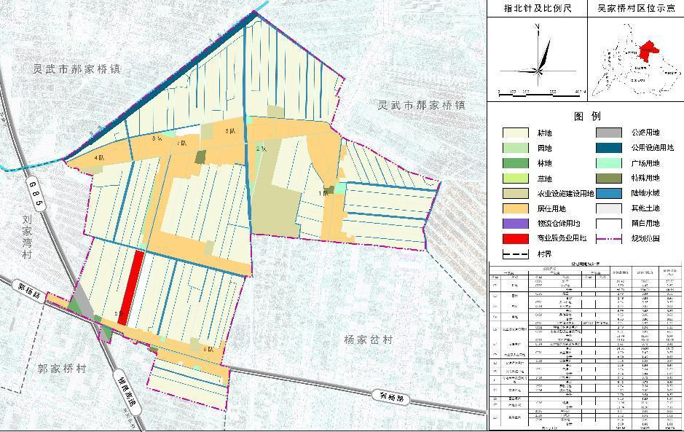
图1 国土空间规划用地布局图
- 国土空间综合整治

农用地整理
规划逐年打造吴家桥村高标准农田75.39公顷，鼓励推广有机果蔬、复合种植等新模式。规划提质改造村庄一般耕地22.57公顷。规划期内，吴家桥村共整理零散农用地2.60公顷

建设用地整理
规划期内进行村庄低效用地再开发3.14公顷及土地复垦3.45公顷。主要包括闲置低效和规划腾退的农村宅基地、农村社区服务设施用地和殡葬用地整理，其中农村宅基地4.92公顷、农村社区服务设施用地0.53公顷、殡葬用地1.15公顷，共计6.60公顷。

集体经营性建设用地入市。规划集体经营性建设用地面积为1.47公顷，为商业服务业用地。
- 生态保护修复。加大农村生态保护力度，统筹山水林田湖草系统治理，加强农田防护林网建设，实施天然林保护，减少农村环境污染 。

产业发展规划
- 产业发展定位
重点发展优质粮食、特色果蔬种植、良种牛羊养殖和劳务输出。
- 产业发展空间布局
规划主要形成优质粮食生产、种养一体示范和休闲农业创新三类产业区。
优质粮食生产区：依托永久基本农田，大力发展良种小麦、玉米和大豆种植。
种养一体示范区：依托现状养殖园区，在改造提升的基础上，在周边相邻的一般耕地区发展“粮饲”兼用型农作物，最大限度优先为养殖区提供优质饲草。
休闲农业创新区：进一步扩大现有的果蔬复合种植规模，优化品种组合，适度发展优质果蔬采摘、复合种植模式研学等新业态。

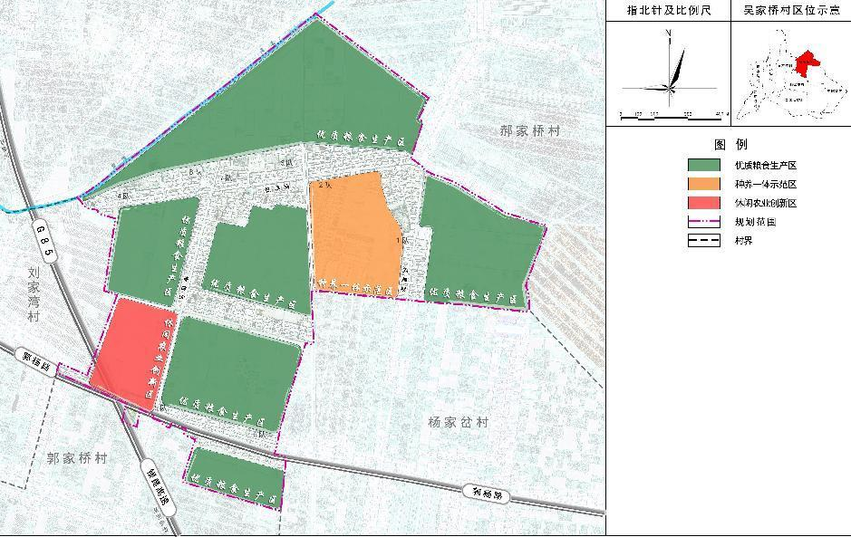
图2 产业布局规划图
- 产业重点项目
- 优质粮食种植项目：通过高标准农田建设，促进耕地集中连片，提升耕地质量，稳定或增加有效耕地面积；优化土地利用结构与布局，实现节约集约利用和规模效益；完善基础设施，改善农业生产条件，提高机械化作业水平，增强防灾减灾能力；加强农田生态建设和环境保护，实现农业生产和生态保护相协调；建立监测、评价和管护体系，实现持续高效利用，以确保优质粮食种植规模及收益。
- 休闲农业采摘体验园：规划于村庄4队马吴路西侧区域，新建一处休闲农业采摘体验园，规划用地面积约7.78公顷，主要以果蔬种植为主，通过引进一些适于在吴家桥村推广的新品种、新技术，不断优化名优种植品种，实现抗病强、易管理、经济价值高的目标，从而推动全村特色种植业发展。
- 农产品分拣保鲜中心建设项目：位于村庄最西侧杨吴路南侧原4队居民点位置，腾退后将其中0.34公顷用地用于建设村内集中的分拣保鲜设施，完善产业配套功能，延伸产业链条，增加产业附加值。
- 现代化养殖园区建设项目：通规划对现状养殖园区进行提质增效，规模6.81公顷（102.15亩），按照现代化标准建设养殖场，统一管理，由农户以租用的方式进行养殖活动。
- 农机综合服务中心建设项目：规划吴家桥村村庄农机综合服务中心位于马吴路西侧4队腾退居民点区域，规划占地面积0.7公顷，以村集体为单位，打造服务全村乃至全乡的农机综合服务中心。

居民点布局规划
- 居民点布局
对村庄内D级建筑及零散宅基地进行拆除，对于新增户数需要设立的宅基地，优先利用村庄建设边界范围内腾退的宅基地，其次使用村庄建设边界范围内有条件的空闲地，最后使用留白用地，使用留白用地，原则上同步核减现状宅基地面积。
- 建筑设计引导

新建农宅
执行“一户一宅”政策，新建宅基地面积不超过267㎡，农宅院落由主房、辅房、农具杂物间、硬化和菜园、花园等功能构成，提供新建农宅方案，引导并控制新建农宅色彩、样式、高度等。

农房改造
加大村庄抗震宜居农房改造和农宅建筑节能改造，采用保温门、双玻塑钢平开窗；在建筑四周做散水处理，对院落进行硬化；针对需要改造的围墙进行改造设计，同时提出不同新建围墙方案，结合村民意愿可选择不同方案，但应于主体建筑相协调。统一砌筑砖门垛，统一大门高度及颜色，与现状墙体有较高融合性，兼具外观及实用性。
- 人居环境整治
首先对村庄主要巷道两侧进行整治，实施人行道面包砖铺设、花池及树池砌护等工程，以有条件改造的巷道为重点，进行村庄风貌的提升，对现状保存较完整墙体进行特色风貌改造。

基础工程设施和公共服务设施规划
- 道路交通工程规划
规划保留现状主要道路，红线按10米控制，加强破损路面翻新和道路景观提升。在村内靠近村委会和清真寺位置、沿杨吴路规划公交招呼站一处，推进城乡公交一体化，满足乡村公交车辆停靠、村民集中候车需要，方便村民出行，密切城乡联系。
规划对次要道路加强破损路面翻新和道路景观提升，新建围墙和建筑外墙距离道路边线距离不得少于1.5米。
规划结合建设用地整理，新建宅间道路495米，同时加强对现状破损路面进行翻新，宅间道路路面宽度按2.5-3.5米控制，道路红线宽度按6-7米控制，新建围墙和建筑外墙距离道路边线距离不得少于1.5米。
- 给水工程规划
保持现状给水水源，保证村民用水量的正常使用需求，做到定期对给水管网的检测和维护，保障村庄用水安全。
规划保留现状主管网，结合居民点建设对局部支管和入户管进行优化，零星新增宅基地就近接入现状给水管网。规划给水支管管径为DN50，入户管径DN32，采用直埋敷设，对水压较小的村组增设加压泵站。
- 排水工程规划
结合现状情况，规划采用雨污分流排水体制。根据《镇规划标准》(GB50188-2007)规定，污水排水系数取0.4-0.8。综合考虑本村发展情况，居民点污水排放系数取0.6，则本次规划最高日污水排放量78.14m³/d，满足远期使用需求，不再新建污水处理设施。吴家桥村污水排放采用重力自留流管和压力管结合的方式，分片区汇流后通过一体化污水提升泵站提升，终端通过压力管接入郭家桥村污水管网，最终汇入郭家桥乡集镇提升泵站，排入吴忠市污水管网，集中处理达标后排放。规划污水主管沿主要道路布置，管径DN400；支管沿次要道路和宅间路敷设，管径DN300；入户管就近接入支管，管径为DN110；现状污水主管能够满足未来村内污水排放需求，支管和入户管结合居民点建设就近接入。
- 电力通信工程规划
规划村庄电源保持现状不变。规划考虑到村庄供电设施较为完善，规划期内重点以维修改造为主，在保留现状电力线路的基础上，重点对线网进行整理，更换老化线路，拆除闲置线路和电杆，对新建集中宅基地电力线路采用直埋或隐蔽式敷设。
村庄电信工程包括村庄邮政、电信、广播电视等，其中村庄邮政系统主要涉及村庄的报刊门市部和售邮门市部，村庄电信系统主要包括电信电缆、电话交接箱等设施，村庄广播电视系统主要包括有线广播电视和无线电广播电视。
- 供热燃气工程规划

燃气规划
规划燃气就近由吴家桥村接入利通区中心城区天然气管网系统，村内沿各级道路单侧敷设天然气支管，管径为DN50。在入村处设调压站一处。

供热规划
规划考虑到吴家桥村天然气管道可接入，因此规划采用壁挂炉供热方式解决供热问题，在室内铺设地暖管网，以及在炕上铺设钛合金电热炕，保证农户冬季室内温度，满足冬季采暖的需求。
近期天然气接入及农宅建筑改造困难，因此考虑到村庄居民点布局和村民生活习惯，鼓励村民使用清洁能源供热，优先选择太阳能和空气源热泵、热风机等供热。远期结合天然气的接入和农宅院落的翻新改造，采用壁挂炉供热。
- 环境卫生工程规划
规划沿主要道路和次要道路按100米服务半径设置垃圾分类收集点，并在2队南侧设置垃圾分拣站一处，建筑面积为60平方米。
结合小广场游园等公共空间设置，规划在保留改造现有一处公共厕所的基础上，新增三处公共厕所，建筑面积为40平方米，新增公厕与配套公共空间同步实施和使用。
- 公共服务设施规划
规划在村庄5队建设一处农机综合服务中心，占地面积约3600平方米。
规划期内新增3处广场，结合5、6队在郭杨路两侧分别设置一处小广场，占地面积约1200平方米，一处位于村庄4队结合村委会北侧废弃小学改建一处，占地面积1700平方米，结合马吴路在4、5组之间设置一处，占地面积约500平方米。

规划实施
近期重点建设项目主要包含5类15项，项目投资估算约为4495万元。其中：产业项目4个，总投资约3300万元；居民点建设项目3个，总投资725万元，基础设施项目3个，总投资约140万元；公共服务设施项目2个，总投资约100万元；国土空间综合整治和生态修复项目3个，总投资约为230万元。

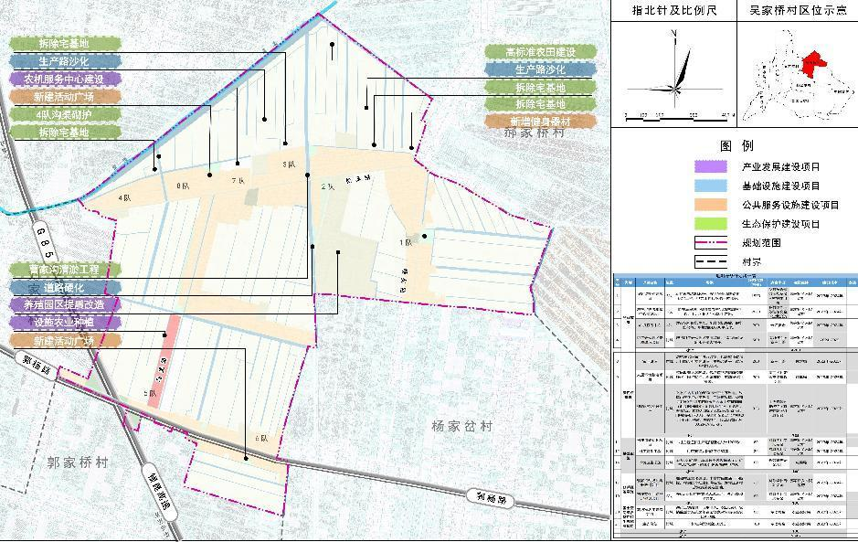
图3 近期建设项目分布图

